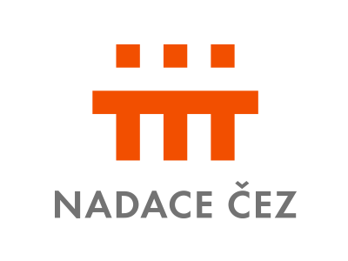

Realizace veřejného grilu – přístaviště Baťov

Cílem projektu bylo zřízení veřejně přístupného místa pro grilování.
V rámci projektu bylo upraveno místo v přístavišti Baťov (zřízení přípojek, betonová základní deska, mobiliář) a zakoupen elektrický gril.
Nový elektrický gril nabízí zdravější způsob grilování. Nevznikají zde škodlivé spaliny ani hoření odkapávajícího tuku. Žádný obtěžující kouř, fosilní paliva, riziko požáru či zbytečný odpad z grilovacích podložek.
Zapnutí grilu je možné na základě on-line rezervace prostřednictvím stránek www.publicgrills.com popř. www.verejnegrilovani.cz.

Projekt byl spolufinancován Nadací ČEZ, která v rámci v rámci grantového řízení Podpora regionů přispěla na nákup grilu částkou 100 000 Kč. Projekt byl ukončen v dubnu 2024.

